Fiche de mémorisation : Françaises et Français dans une République repensée

Après-guerre, refonder la République, redéfinir la démocratie
Quand et comment est libérée la France à la fin de la Seconde Guerre mondiale ? | Le 6 juin 1944, est organisé un vaste débarquement en Normandie mené par les forces britanniques, américaines et françaises (FFL), puis, le 15 août 1944, un débarquement en Provence. Ces opérations débouchent sur la libération de la France.
Bonus : Qu’est-ce que l’épuration ? Comment se déroule-t-elle ? | L’Épuration est la répression contre les Français accusés de collaboration avec l’Allemagne entre 1940-1944. Elle a lieu à la Libération : d’abord, une épuration sauvage avec environ 10 000 exécutions sommaires, puis une épuration encadrée par les tribunaux jugeant les personnes accusées d’avoir collaboré avec l’Allemagne.
Quel gouvernement est mis en place à la Libération ? Qui le dirige ? Quel programme met-il en place ? | Le Gouvernement provisoire de la République française, le GPRF, dirigé par le général de Gaulle va appliquer le programme du Conseil National de la Résistance (CNR) :  - Il rétablit la démocratie républicaine en l’élargissant : Le suffrage universel est étendu avec le droit de vote des femmes en 1944. Une assemblée constituante élue au suffrage universel est chargée de rédiger une nouvelle constitution. Ainsi, la République, la démocratie, les libertés fondamentales, les partis politiques et les syndicats sont rétablis.  - Le GPRF fait des réformes sociales, mettant en place l’État-providence en créant la Sécurité sociale en 1945.  - Le GPRF fait des réformes économiques : des nationalisations sont appliquées dans les principaux secteurs de l’économie : banques, assurances, transports (Air France), énergie (EDF, GDF) et industries (Renault).
Qu’est-ce qu’une nationalisation ? | Nationalisation : une entreprise privée devient propriété de l’État (et à travers lui, de la nation).
Qu’est-ce que la Sécurité sociale ? | Sécurité sociale : les salariés et les employeurs versent des cotisations qui sont ensuite utilisées pour rembourser les frais médicaux, verser des allocations familiales, des indemnités de chômage, et des pensions de retraite. C’est la naissance de l’État-providence.
Pourquoi de Gaulle démissionne-t-il ? | De Gaulle démissionne en janvier 1946… car il veut une constitution avec un pouvoir exécutif fort (notamment du Président de la République) … Or, ce n’est pas le cas de la constitution de la IVe République d’octobre 1946 acceptée par référendum par les Français, qui instaure un régime parlementaire où domine le Parlement.
Qu’est-ce qu’un référendum ? | Référendum : consultation directe des électeurs qui répondent par « oui » ou « non » à une question.
Qu’est(ce qu’une constitution ? | Constitution : loi fondamentale qui fixe la répartition et le fonctionnement des pouvoirs dans un État.
Pourquoi la République est-elle une démocratie élargie et plus sociale ? | La démocratie est élargie avec le droit de vote des femmes (1944) et elle est plus sociale avec la création de la Sécurité sociale en 1945.

La Ve République : de la République gaullienne à l’alternance et à la cohabitation

Une nouvelle République, la Ve République avec De Gaulle
Pourquoi change-t-on de constitution ? Quand ? | Le 13 mai 1958, l’armée et les Français d’Algérie se soulèvent contre le gouvernement français de la IVe République, en faveur de l’Algérie française. Cette crise accélère la fin de la IVe République, minée par l’instabilité gouvernementale et les problèmes de la décolonisation.
Quelles sont les caractéristiques de la constitution de la Ve République ? Qui en est le 1er Président de la République ? | Avec la nouvelle constitution de la Ve République en 1958, les pouvoirs du président de la République sont considérablement renforcés : nomination du 1er ministre à qui il peut demander sa démission, présidence du Conseil des ministres, dissolution de l’Assemblée nationale, chef des armées et de la politique étrangère. Ainsi, le pouvoir exécutif est considérablement renforcé.  Charles de Gaulle est le 1er Président de la Ve République.
Quelle réforme constitutionnelle renforce le pouvoir du Président de la République ? Quand ? | Les pouvoirs du président de la République sont renforcés par son élection au suffrage universel direct qui est approuvée par référendum en 1962. Cette réforme constitutionnelle accentue encore la présidentialisation de la Ve République.
Quelle crise affaiblit de Gaulle ? Quand ? | La crise de mai 1968 (contestation étudiante, grève générale des salariés) est surmontée mais affaiblit de Gaulle.
Quand de Gaulle est-il Président de la République ? | De Gaulle est Président de la République de 1958 à 1969.  1
La Ve République de 1969 à 1981
Qui sont les deux successeurs de De Gaulle ? De quelle tendance politique sont-ils ? | Georges Pompidou, représentant de la droite gaulliste, succède à De Gaulle en 1969. Mais, il meurt avant la fin de son mandat en 1974. Valéry Giscard d’Estaing de la droite non gaulliste, lui succède de 1974 à 1981.
Quelles réformes sont faites ? | Ils vont faire des réformes revendiquées par différents mouvements nés de Mai 1968 : majorité à 18 ans en 1974, Loi Veil sur l’IVG en 1975…
La Ve République de 1981 à 1988
Qui gagne les élections présidentielles en 1981 ? De quelle tendance politique est-il ? | Le 10 mai 1981, François Mitterrand, candidat de gauche (parti socialiste) remporte les élections présidentielles.
Qu’est-ce que l’alternance ? En quoi son élection est une alternance ? | Alternance politique : succession de deux tendances politiques opposées au pouvoir. Cette élection marque l’alternance politique car depuis le début de la Ve République c’est la première fois que la gauche détient le pouvoir exécutif.
Quelles réformes sont faites au début de sa présidence ? | De nombreuses réformes administratives, sociales et économiques sont votées pour permettre le changement et répondre aux revendications des salariés et de la jeunesse : nationalisations, abolition de la peine de mort, semaine de 39 heures, 5e semaines de congés payés, radios libres, décentralisation.
Qu’est-ce que la décentralisation ? | Décentralisation : transfert d’une partie des pouvoirs de l’État aux collectivités territoriales : régions, départements et communes.
Quand, comment et pourquoi les réformes s’arrêtent-elles ? | En 1983, face aux crises économique et sociale, une politique de rigueur visant à réduction les dépenses de l’État est instaurée.
Qu’est-ce que la Cohabitation ? | Cohabitation : Coexistence à la tête de l’État d’un président de la République et d’un Premier ministre issus de deux tendances politiques opposées.
Quand et pourquoi a lieu la cohabitation ? | En 1986, la droite gagne les élections législatives. C’est une situation nouvelle pour la Ve République : l’Assemblée nationale, qui vote les lois avec le Sénat, est majoritairement de droite alors que le Président de la République est de gauche.  François Mitterrand nomme Premier ministre, Jacques Chirac, chef de la droite gaulliste, qui forme un gouvernement de droite : C’est la cohabitation de 1986 à 1988
Quels les pouvoirs respectifs du Président et du Premier ministre pendant la cohabitation ? | Lors de la cohabitation, le Président de la République en tant que chef des armées, dirige la politique étrangère, et la Défense, et veille au respect des principes républicains de la constitution en tant que chef de l’État. Mais, c’est le Premier ministre qui, en tant que chef du gouvernement, dirige la politique intérieure du pays, notamment en faisant voter par sa majorité à l’Assemblée nationale ses projets de loi.
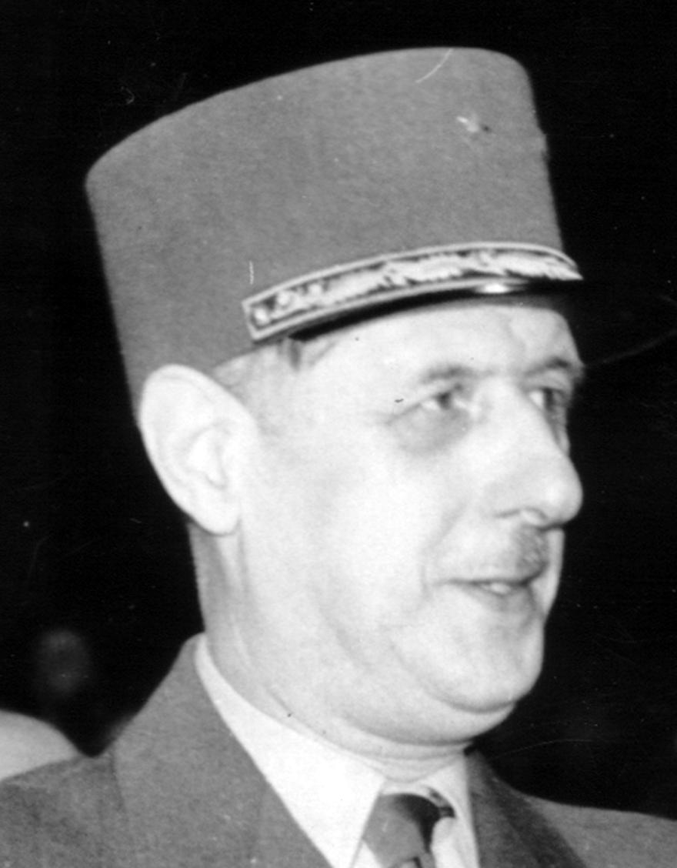  Qui est cet homme ? | C’est Charles de Gaulle.
  Qui est cet homme ? | C’est François Mitterrand.

Les transformations de la société française des années 1950 aux années 1980
Les mutations (changements) de la société française dans l'après-guerre
Qu’est-ce que le Baby-boom ? | Baby-boom : période de forte natalité de 1945 à 1965.
Que sont les Trente Glorieuses ? | Les Trente Glorieuses : nom donné aux 30 années de grande prospérité et de forte croissance économique entre 1945 et 1975.
Qu’est-ce qu’un immigré ? | Immigré : personne née à l’étranger et résidant dans un pays d’accueil.
Quelles sont les évolutions démographiques jusqu’aux années 1960 ? Quelle conséquence sur le logement ? | Après 1945, la population augmente à cause du baby-boom de 1945 à 1965, mais aussi de l’arrivée d’immigrés en France. En effet, l'immigration, ancienne en France, est relancée car la main-d’œuvre manque dans l'industrie, le bâtiment et l'agriculture. Originaires d'Europe du Sud puis du Maghreb et d'Afrique subsaharienne, les immigrés se concentrent dans les villes et occupent des métiers peu qualifiés (bâtiments, ouvriers…) et pénibles. L’arrivée des immigrés et le fort exode rural expliquent le manque de logements : les bidonvilles se multiplient. Pour résoudre cette crise immobilière, l’État construit des nombreux immeubles, des grands ensembles qui sont des habitations à loyer modéré, des HLM.  2
Quelle est l’évolution économique et ses conséquences sociales de 1945 à 1975 ? | De 1945 à 1975, la croissance économique est forte : ce sont les Trente Glorieuses durant lesquelles le niveau de vie double. Ainsi, les Français s’équipent de nouveaux produits (électroménagers) et ont des logements plus confortables : c’est la société de consommation. Ils ont aussi plus de loisirs avec l’allongement des congés payés : 3 semaines en 1956, 4 semaines en 1968. De nouveaux loisirs apparaissent avec la télévision dans les années 1960. L’amélioration des conditions de vie permet l’allongement de l’espérance de vie.
Qu’est-ce que la population active ? | Population active : ensemble des personnes qui travaillent ou recherchent un travail.
Quelles est l’évolution de la population active de 1945 à 1975 ? | L’amélioration du niveau de vie est aussi à l’origine du développement d’emplois dans l’industrie (secteur secondaire) et les services (secteur tertiaire) tandis la population active dans l’agriculture (secteur primaire) baisse. Les femmes sont de plus en plus nombreuses à travailler.
Pourquoi peut-on dire que la famille française reste traditionnelle jusqu’aux années 1960 ? | La famille reste traditionnelle jusqu’aux années 1960 : les couples sont mariés, les divorces peu fréquents et le mari y détient l’autorité sur sa femme et sur ses enfants. Par exemple, une femme doit demander l’autorisation à son mari pour travailler jusqu’en 1965.
Les réponses politiques aux contestations des femmes et des jeunes des années 1960-1970
Que réclament les jeunes et les salariés durant la crise de mai 1968 ? | En mai 1968, la jeunesse descend dans la rue et manifeste car elle rejette la société de consommation et la société traditionnelle et revendique une société plus libre. Elle aspire à une libération des mœurs notamment sexuelle. La jeunesse et les travailleurs revendiquent aussi plus de démocratie politique, économique, sociale et culturelle. D'abord étudiant, le mouvement de mai 68 s'étend à la population active.
Quelles réformes vont répondre à ces revendications ? | En 1974, la majorité (et donc le droit de vote) passe de 21 ans à 18 ans. Puis, en 1975, la mixité (garçons/filles) devient obligatoire dans l’enseignement public.
Qu’est-ce que le féminisme ? | Féminisme : mouvement militant pour l’extension des droits des femmes dans la société.
Quelles réformes vont répondre aux revendications des femmes ? | En 1965, elles obtiennent le droit de travailler et d’avoir un compte bancaire sans l’autorisation de leur mari. Les femmes se mobilisent aussi pour avoir le droit de disposer de leur corps en choisissant ou non d’avoir des enfants. En 1967, la loi Neuwirth autorise la contraception (entièrement autorisée qu’en 1974). Puis, en 1975, la loi Veil, autorise l’IVG, l’interruption volontaire de grossesse (avortement). Des lois reconnaissent aussi l’égalité homme/femme : en 1972, une loi sur l’égalité salariale entre les hommes et les femmes. Mais, il faut attendre 1983, la loi Roudy sur l’égalité professionnelle pour que soit interdite toute discrimination en raison du sexe.
Quels sont les signes de changements dans les familles des années 1970-1980 ? | La famille évolue dans les années 1970-1980 : le nombre de divorces et les unions libres augmentent, les familles monoparentales et recomposées sont plus nombreuses dans les années 1980. La loi s’adapte à ces changements : en 1970, l’autorité paternel devient l’autorité parentale (père et mère). En 1975, le divorce par consentement mutuel poursuit l’adaptation des lois à la libération de la société.
La société face aux conséquences de la crise économique à partir de 1973
Quels sont les signes de la crise économique à partir de 1973 ? | La croissance économique est ralentie (fin des Trente Glorieuses) : le France subit une crise économique : la consommation stagne, les industries en difficultés ferment.
Quelles conséquences sociales a la crise économique ? | Le chômage augmente donc touchant notamment les jeunes et les salariés peu qualifiés. Le chômage de longue durée s’installe dans les années 1980. Ce chômage de masse est à l’origine d’une exclusion sociale grandissante : le nombre de personnes sans ressources et les Sans domicile fixe, augmente fortement.
Qu’est-ce qui est fait pour lutter contre l’exclusion sociale ? | En 1985, l’humoriste Coluche créé les « Restos du cœur » pour aider ces nouveaux exclus. Pour répondre à cette exclusion sociale, une loi instaure en 1988, le RMI, Revenu Minimum d’Insertion : un revenu est versé aux personnes sans ressources de plus de 25 ans.
Quelles conséquences pour l’immigration ? | En 1974, suite à la crise économique et la montée du chômage, le gouvernement français réduit l’immigration économique. En 1976, le gouvernement met en place le regroupement familial, permettant ainsi aux immigrés de faire venir en France leur femme et leurs enfants.  - Cela a pour conséquence de changer le visage de l’immigration : Ces enfants de la 2e génération née et vivant sur le sol français qui sont appelés de manière familière les « Beurs » posent la question de leur intégration dans la société française.
Quelle conséquence a la baisse de la fécondité et l’allongement de l’espérance de vie ? | Un vieillissement de la population française, rendant le coût des retraites de plus en plus lourd.
Pourquoi parle-t-on de tertiarisation de l’économie dans les années 1980 ? | La population active tertiaire (commerce et les services) augmente et atteint 68 % en 1990 tandis que la population active agricole (avec 4 % en 1990) et industrielle (avec 28 % en 1990) baisse.
3

